PRZYSZŁO LATO
cele: -poznanie nowej pory roku i charakterystycznych dla niej cech
-doskonalenie przeliczanie w zakresie 10
-odczytywanie wyrazów o prostej budowie fonetycznej
- ćwiczenia spostrzegawczości wzrokowej
-utrwalenie wiersza i piosenek przeznaczonych na pożegnanie przedszkola

1.Już jest .Wreszcie przyszło ,wyczekiwane i upragnione -LATO pora roku kojarzona z wypoczynkiem ,wakacjami i lodami .
Otwórzcie książkę na s.64/65.Rodzicu przeczytaj dziecku tekst.
Dokończ zadanie na s.65

2.Wyszukaj różnice w letnich obrazkach

3.Pamietacie piosenkę "Lody poziomkowe "-możesz ja zaśpiewać

4.Wykonaj zadania matematyczne
4. 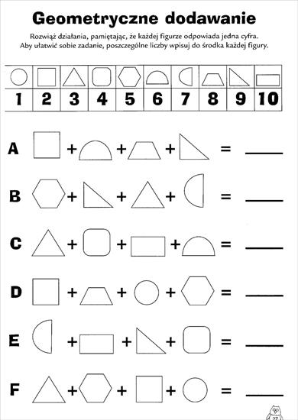
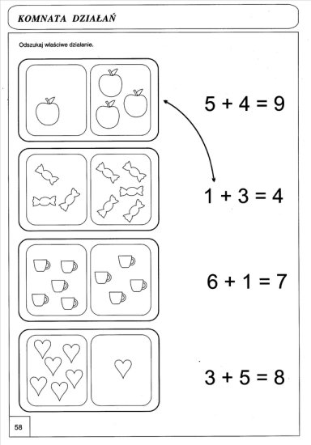

5.Odczytaj wyrazy

LATO WIOSNA LODY SŁOŃCE MALINY JAGODY STATKI LAS KOMAR KWIAT LISTEK POLE ŁĄKA

6.Wykonaj ćwiczenie-rysuj po śladzie
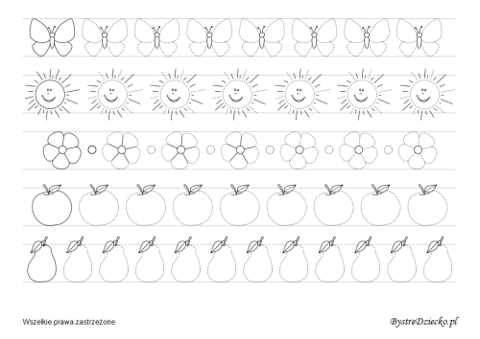

7.Propozycja wykonania pracy plastycznej ,czekamy na Wasze pomysły i na zdjęcia

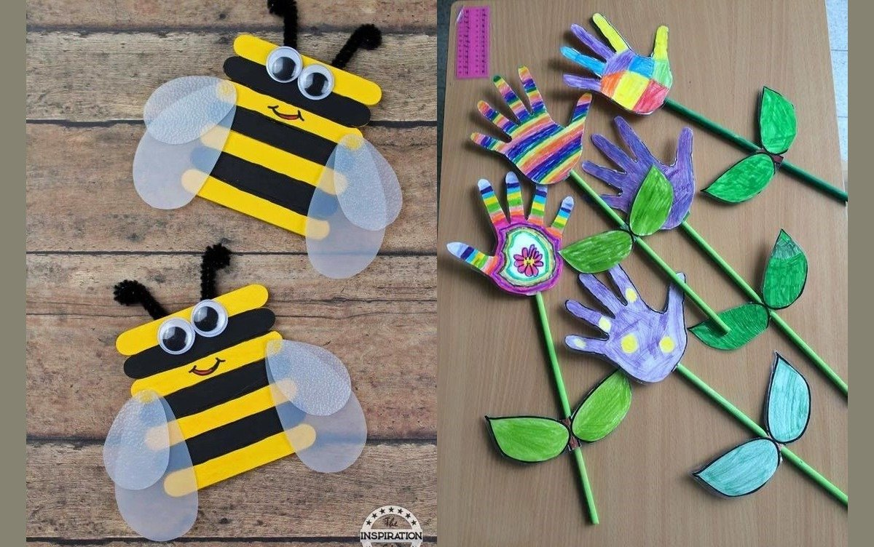

DLA CHETNYCH
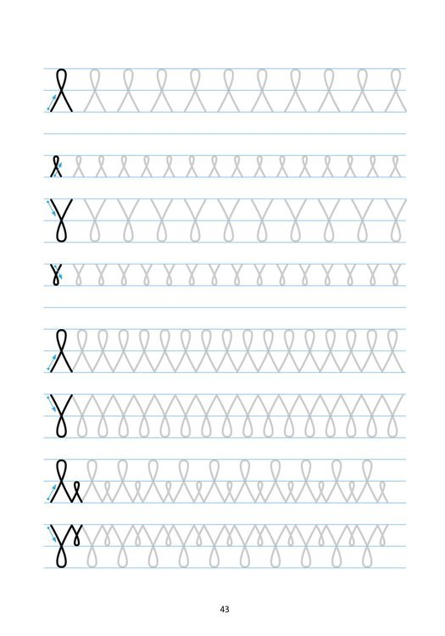
!!!! PRZYPOMINAMY O PIOSENKACH I WIERSZU NA NASZE SPOTKANIE Z OKAZJI ZAKOŃCZENIA ROKU SZKOLNEGO !!!!!!!! .

Przykład informacji zwrotnej do nauczyciela
Przykłady informacji zwrotnej:
Imię i nazwisko dziecka: .............................................................
Data: 22.06.2020 (poniedziałek )
Proszę wpisać TAK lub NIE
1. Dziecko wysłuchało tekstu…….
2 Dziecko wykonało zadanie matematyczne……..
3.Dziecko wyszukało różnicę w obrazkach..........
4.Dziecko zaśpiewało piosenkę………
5.Dziecko wykonało ćwiczenia matematyczne.....
6. Dziecko odczytało wyrazy .….
7. Dziecko wykonało ćwiczenie grafomotoryczne……...
8.Dziecko wykonało prace plastyczną.......

W przypadku kart pracy i prac plastycznych najlepiej zrobić zdjęcie i przesłać na adres mailowy.
Pamiętajcie Drodzy Rodzice, że dzieci dopiero się uczą i mają prawo popełniać błędy. ;-), ich prace nie muszą być „jak z obrazka”
Informację zwrotną przesyłajcie proszę na e-mail grupowy: calineczka2020zostanwdomu@gmail.com
Jeśli nie macie takiej możliwości to można skorzystać z Messenger: Aneta Roga lub Bernadeta Niełacna
Informację zwrotną można przesyłać raz w tygodniu, ale musi ona zawierać opis każdego dnia. To Państwo decydujecie , czy wysyłacie informację codziennie czy raz w tygodniu (zbiorową).

